Les droits humains ne se célèbrent pas qu’un jour : l’appel de l’OCDH
Dans le cadre de la célébration de la 77ème journée internationale des droits de l’homme placée cette année sous le thème droits de l’Homme nos essentiels de tous les jours, l’Observatoire Congolais des Droits de l’Homme(OCDH) a organisé une table ronde le 10 Décembre 2025 au Centre d’Informations des Nations Unies pour échanger avec les participants sur cette question.
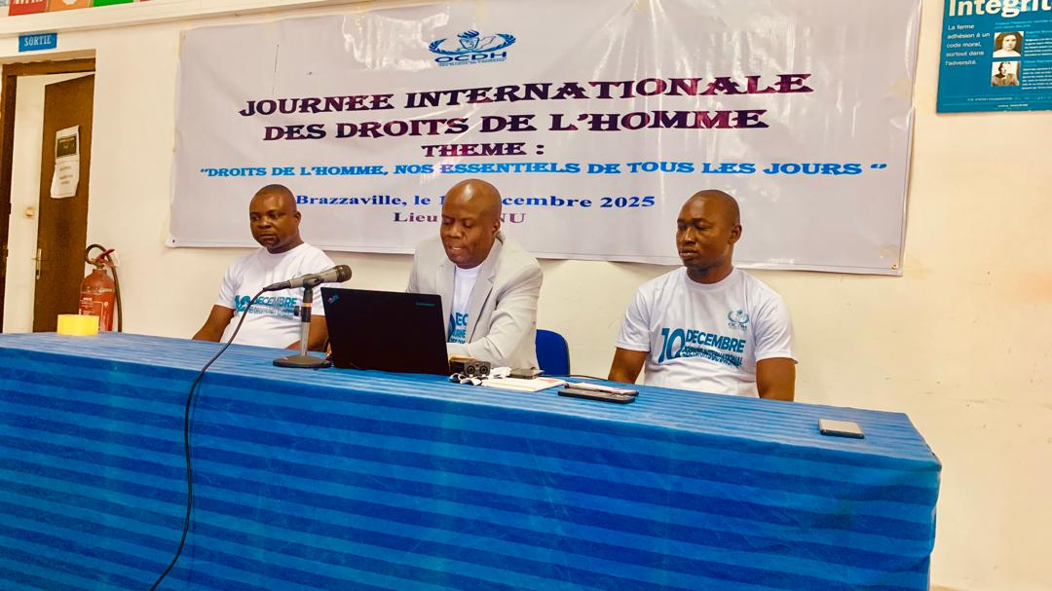
Lors de cette cérémonie le coordonateur des programmes de l’OCDH, Quentin Geodefroid BANGA a dit que cette journée est une occasion pour les associations des droits de l’homme d’attirer l’attention de tous les acteurs qui ont un rôle a joué dans la promotion, la défense et la protection des droits de l’homme. En s’appuyant sur le thème de cette journée il a mentionné que : « les questions des droits humains ne sont pas des questions réservées à une journée donnée, on ne va pas dire que le 10 décembre est le seul jour durant lequel les droits de l’homme doivent être respectés donc nous allons développer les sous thèmes sur la protection des défenseurs des droits humains, les questions des populations autochtones, la gestion de l’espace civique et bien d’autres ».
Aussi durant cette table ronde le coordonateur des programmes de l’OCDH a-t-il édifié l’auditoire sur la nécessité de la mise en place d’un mécanisme d’alerte et de protection des défenseurs des droits de l’’Homme dans l’optique d’assurer une sécurité idoine de ces derniers. IL a en outre martelé sur la formation des leaders des organisations de la société civile afin qu’ils soient suffisamment aguerris dans le travail.
Mr BANGA a formulé le vœu que les défenseurs des droits humains dans le cadre de leur puissent toujours documenter les violations de l’espace civique pour être crédible Dans sa communication il a peu plus loin martelé sur la nécessité de sensibiliser les autorités sur les obligations des associations des droits de l’homme qui sont de promouvoir la non violence et la participation pacifique des citoyens aux différentes échéances électorales de notre pays. Il a surtout souhaité un renforcement de la collaboration entre les organisations de la société civile, les autorités et les médias.
Le coordonnateur des programmes de l’OCDH a dit que les droits de l’homme au Congo se dégradent : « c’est vrai qu’il y a quelques réformes mais il faut quand même souligner qu’il y a une certaine dégradation , le Congo n’est pas un paradis des droits de l’Homme la preuve nous avons mentionné quelques soucis, quelques violations que nous avons constatées que ce soit la situation au niveau des maisons d’arrêts, la question de l’identité juridique avec aujourd’hui un nombre important d’enfants qui ne sont pas enregistrés et qui dans deux matins courent le risque de devenir apatride, la situation de la liberté de circulation , la liberté d’expression , la situation récente de Mr Lassy BOUITY arrêté et victime de traitement inhumains juste par ce qu’il s’est exprimé sur un sujet donné ».
Il s‘en est suivi un échange avec l’auditoire sur les arrestations, les témoignages et la collaboration qui devrait exister entre la police et les associations des droits humains pour un suivi convenable des cas. Le clou de cette table ronde a été marqué par la visite du stand de l’OCDH.

